Chiamati ad essere protagonisti

Siamo diventati cristiani completi nell’iniziazione cristiana
(Battesimo-Cresima-Eucaristia)

Per mezzo del battesimo siamo resi conformi a Cristo: «Infatti noi tutti fummo battezzati in un solo Spirito per costituire un solo corpo» (1 Cor 12,13). Con questo sacro rito viene rappresentata e prodotta la nostra unione alla morte e resurrezione di Cristo: «Fummo dunque sepolti con lui per l'immersione a figura della morte»; ma se, fummo innestati a lui in una morte simile alla sua, lo saremo anche in una resurrezione simile alla sua» (Rm 6,4-5). Partecipando realmente del corpo del Signore nella frazione del pane eucaristico, siamo elevati alla comunione con lui e tra di noi: «Perché c'è un solo pane, noi tutti non formiamo che un solo corpo, partecipando noi tutti di uno stesso pane» (1 Cor 10,17). Così noi tutti diventiamo membri di quel corpo (cfr. 1 Cor 12,27), «e siamo membri gli uni degli altri» (Rm 12,5).
Ma come tutte le membra del corpo umano, anche se numerose, non formano che un solo corpo così i fedeli in Cristo (cfr. 1 Cor 12,12). Anche nella struttura del corpo mistico di Cristo vige una diversità di membri e di uffici. Uno è lo Spirito, il quale per l'utilità della Chiesa distribuisce la varietà dei suoi doni con magnificenza proporzionata alla sua ricchezza e alle necessità dei ministeri (cfr. 1 Cor 12,1-11). Lumen Gentium 7

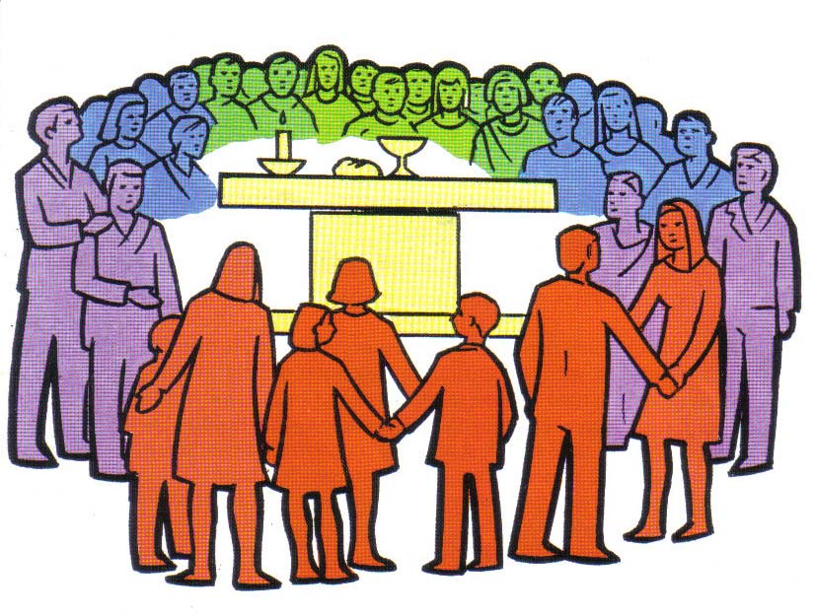
Spesso diciamo che con il sacramento del battesimo siamo diventati figli di Dio e siamo diventati parte della Chiesa; è corretto dire così ma occorre forse spiegare un po’ che cosa accade realmente con il Battesimo ma non da solo perché esso non si può separare dagli altri due grandi sacramenti che ci rendono pienamente cristiani: la Confermazione (Cresima) e l’Eucaristia. Nel Battesimo aderiamo alla vita di Gesù, al suo mistero di Morte e Risurrezione; ci viene donata la fede cioè la fiducia che la vita vissuta con Gesù in amicizia con Lui e come Lui l’ha vissuta non è una vita vuota e sprecata ma risponde al nostro più autentico desiderio di vita.
Nella Confermazione ci è donato lo Spirito Santo perché possiamo essere cristiani adulti capaci di testimoniarlo nel mondo come è accaduto per gli apostoli il giorno di Pentecoste.
Nell’Eucaristia ci è donato in nutrimento per camminare in questa vita guardando fisso a Gesù, facendo memoria di Lui e riconoscendoci membra del suo corpo che è la Chiesa.
in tutto questo, cioè nel credere in Gesù non siamo soli bensì crediamo dentro una comunità cristiana che ci ha trasmesso Gesù e la fede in Lui e che come una madre ci ha generati alla vita in Gesù. P con il Battesimo e la Confermazione e prendendo pienamente parte all’Eucaristia (con la Prima Comunione che dovrebbe essere la prima di una lunga serie!) noi siamo cristiani fatti e finiti, inseriti in modo adulto nella Chiesa realizzando nientemeno che il Corpo del Signore Gesù Cristo nel mondo.
Questo è importantissimo perché diventando cristiani, diventiamo pienamente figli e quindi anche responsabili della nostra comunità cristiana nella quale ascoltiamo la Parola di Gesù e spezziamo il pane cioè celebriamo l’Eucaristia; potremmo dire che tutti i cristiani sono cristiani perché battezzati, cresimati e comunicati e oltre questo non si va. chi è prete o vescovo o suora o frate o… non è più cristiano di un altro ma è cristiano allo stesso modo in quanto dignità anche se vive la propria vita con compiti e responsabilità diverse nella Chiesa. il Concilio questo lo ha detto in modo molto chiaro riprendendo l’immagine contenuta nelle lettere di San Paolo del corpo (unico) e delle membra (molte).
Cosa c’entra l’essere ministrante con tutte queste cose? C’entra eccome perché il compito o meglio il servizio del ministrante nella liturgia non è un qualcosa che fa stare più vicini a Gesù come spesso si sente dire o che ci fa essere più buoni o migliori degli altri ma è ciò che ci fa essere un membro specifico nell’unico corpo di Gesù che è la Chiesa. Non si tratta neanche di fare qualcosa per non stare fermi ed immobili nei banchi come gli altri ragazzi bensì è rendersi disponibili ad un servizio importante nella comunità cristiana che vediamo rispondere alle nostre attitudini cioè a quei compiti cui ci sentiamo innanzitutto chiamati e più adatti nel svolgerli.
Tutti i compiti e i vari ministeri, cioè i servizi nella comunità cristiana, hanno la loro origine da questi tre sacramenti che fanno il cristiano.

L’Eucaristia ci rende Chiesa

Perciò la Chiesa si preoccupa vivamente che i fedeli non assistano come estranei o muti spettatori a questo mistero di fede, ma che, comprendendolo bene nei suoi riti e nelle sue preghiere, partecipino all'azione sacra consapevolmente, piamente e attivamente; siano formati dalla parola di Dio; si nutrano alla mensa del corpo del Signore; rendano grazie a Dio; offrendo la vittima senza macchia, non soltanto per le mani del sacerdote, ma insieme con lui, imparino ad offrire se stessi, e di giorno in giorno, per la mediazione di Cristo, siano perfezionati nell'unità con Dio e tra di loro, di modo che Dio sia finalmente tutto in tutti. Sacrosanctum Concilium, 48

Nella Prima lettera ai Corinzi san Paolo fa una riflessione importante. L’apostolo scrive a una comunità divisa: «Sento dire che ci sono divisioni tra voi». Le stesse divisioni le riscontra nell’assemblea: «Quando voi vi radunate non è per mangiare la cena del Signore». (La cena del Signore è il primo nome che troviamo per la celebrazione cristiana). Per quale motivo l’Apostolo Paolo afferma questo? Perché arriva uno che è sazio e ubriaco, mentre un altro è affamato; non si tengono in conto le esigenze dei poveri e ognuno pensa per sé. Invece l’essere una vera assemblea di fratelli consiste non solo nel trovarsi insieme in uno stesso luogo, ma nel diventare uno, «poiché vi è un solo pane, noi siamo, benché molti, un solo corpo: tutti infatti partecipiamo all’unico pane» (1Cor 10,17).
L’Eucaristia è una celebrazione per sua natura comunitaria, che tende a raccogliere tutti in unità. Anche il pane e il vino, lo testimoniano. Il pane ricorda il pane dell’amarezza della cena pasquale, che gli Ebrei mangiarono in Egitto; il vino ricorda la gioia della liberazione e anche il sangue dell’alleanza (cfr. Es 24). E da molti acini d’uva deriva un unico vino.
Quindi la materia della celebrazione porta in sé il significato del passaggio dalla molteplicità all’unità.
L’Eucaristia fa di noi, individui dispersi e diversi, un solo corpo: la Chiesa.
Dunque, come accennavamo prima, il corpo del Signore che bisogna riconoscere non è soltanto l’Eucaristia, il pane consacrato, ma anche il corpo ecclesiale, la comunità. In altre parole, chi mangia quel pane e beve quel calice diventa Corpo di Cristo ed entra in comunione con la Chiesa, la comunità. per questo se uno non è in comunione con la comunità va contro l’Eucaristia poiché questo rito ci rende un solo corpo e crea unità nella fede in Gesù. Per molti secoli la percezione di questa dimensione comunitaria si è un po’ persa con la prassi di celebrare tante Messe contemporaneamente
nella stessa chiesa, su diversi altari. Questo contrasta con quello che dice l’Apostolo Paolo e con la stessa volontà di Gesù Cristo. Egli ha pensato a una cena comunitaria, non a tanti che mangiano nello stesso luogo ma su tavoli separati, come può avvenire in un ristorante.
L’ideale è la celebrazione comunitaria, in cui tutta l’assemblea cristiana prende coscienza di essere
un solo corpo di Cristo, perché mangia dell’unico pane.

Celebrare insieme per diventare Corpo del Signore Gesù

Cristo è sempre presente nella sua Chiesa, e in modo speciale nelle azioni liturgiche. È presente nel sacrificio della messa, sia nella persona del ministro, essendo egli stesso che, «offertosi una volta sulla croce, offre ancora se stesso tramite il ministero dei sacerdoti», sia soprattutto sotto le specie eucaristiche. È presente con la sua virtù nei sacramenti, al punto che quando uno battezza è Cristo stesso che battezza. È presente nella sua parola, giacché è lui che parla quando nella Chiesa si legge la sacra Scrittura. È presente infine quando la Chiesa prega e loda, lui che ha promesso: «Dove sono due o tre riuniti nel mio nome, là sono io, in mezzo a loro» (Mt 18,20).
[…] La liturgia è considerata come l'esercizio della funzione sacerdotale di Gesù Cristo. In essa, la santificazione dell'uomo è significata per mezzo di segni sensibili e realizzata in modo proprio a ciascuno di essi; in essa il culto pubblico integrale è esercitato dal corpo mistico di Gesù Cristo, cioè dal capo e dalle sue membra. Perciò ogni celebrazione liturgica, in quanto opera di Cristo sacerdote e del suo corpo, che è la Chiesa, è azione sacra per eccellenza, e nessun'altra azione della Chiesa ne uguaglia l'efficacia allo stesso titolo e allo stesso grado. Sacrosanctum Concilium, 7

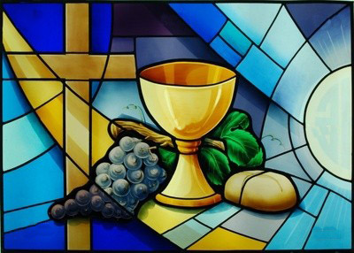
A celebrare la liturgia non è solo il vescovo o il prete o il diacono ma tutto il corpo di Cristo, cioè tutta la comunità o meglio l’assemblea che concretamente riunita celebra i misteri di Dio. Come abbiamo già detto il celebrare insieme, cioè il partecipare attivamente alla liturgia rende presente Cristo in noi stessi non come singoli ma come comunità o meglio come Chiesa. La celebrazione dunque, è espressione di tutta la comunità cristiana e non è solo l’azione del prete a cui qualcuno da una mano per fargli fare proprio tutto. questo nell’Eucaristia emerge in modo molto forte; il prete non può dirsi messa da solo come atto suo, privato bensì occorre che ci sia la comunità che il prete (meglio presbitero) presiede e coordina nella celebrazione liturgica come nelle altre attività pastorali. Questo aspetto è importantissimo perché è strettamente legato al senso del nostro celebrare l’Eucaristia ovvero come già detto: nel memoriale attuale del sacrificio di Gesù divenire il Corpo di Cristo nel mondo.

Molti compiti a servizio di un’unica Chiesa

La celebrazione eucaristica è azione di Cristo e della Chiesa, cioè del popolo santo riunito e ordinato sotto la guida del Vescovo. Perciò essa appartiene all’intero Corpo della Chiesa, lo manifesta e lo implica; i suoi singoli membri poi vi sono interessati in diverso modo, secondo la diversità degli stati, dei compiti e dell’attiva partecipazione. In questo modo il popolo cristiano, «stirpe eletta, sacerdozio regale, nazione santa, popolo che Dio si è acquistato», manifesta il proprio coerente e gerarchico ordine. Tutti perciò, sia ministri ordinati sia fedeli laici, esercitando il loro ministero o ufficio, compiano solo e tutto ciò che è di loro competenza. Ordinamento generale del Messale Romano, 95
I fedeli non rifiutino di servire con gioia il popolo di Dio, ogni volta che sono pregati di prestare qualche ministero o compito particolare nella celebrazione. Ordinamento generale del Messale Romano, 97

Al primo posto della celebrazione c’è la comunità credente che deve essere viva. Una assemblea di fedeli, impegnati in una esperienza cristiana, che vivono la dimensione comunitaria anche ad altri livelli e in altri ambiti e non soltanto in quello liturgico. Tale comunità traspare per il fatto che la celebrazione scaturisce da una vita, da una accurata preparazione, da una diversificata partecipazione, senza monopoli, né da parte dei fedeli né da parte dei ministri. Ognuno al suo posto, in una ricca e ordinata collaborazione di tutti.
Il tema della ministerialità dei laici a servizio della liturgia è una dimensione costitutiva della Chiesa.
L’annuncio del Vangelo è il servizio essenziale di tutta la Chiesa, ed è perciò affidato ai ministri ordinati (vescovi, presbiteri, diaconi) e a tutti i fedeli, in forza del loro Battesimo. Tutti i battezzati partecipano, a titolo diverso, a tale ministerialità prima e fondamentale della Chiesa, che è l’evangelizzazione, e ogni membro della Chiesa svolge in essa il suo doveroso ufficio a servizio della
salvezza del mondo, secondo la grazia dello Spirito Santo, che a ciascuno distribuisce i suoi doni
come a lui piace (CEI, Evangelizzazione e ministeri 1).
Paolo VI in Ministeria quaedam per la prima volta attribuì in modo ufficiale a un laico il termine di ministro e affermò che tutti i ministeri laicali sono appunto istituiti dalla Chiesa sulla base dell’attitudine che i fedeli hanno, in forza del battesimo, a farsi carico di speciali compiti e mansioni nella comunità (cf. CEI, Evangelizzazione e ministeri 62).
L’accolitato e il lettorato sono ministeri istituiti con un loro passato di ordini minori in vista dell’itinerario di preparazione al presbiterato. Accanto a questi ministeri istituiti, oggi la ministerialità laicale è per la maggior parte un servizio di fatto di diverse persone impegnate al servizio della liturgia (salmista, organista, musicisti, cantori, animatore liturgico, ministri dell’accoglienza…), della evangelizzazione e della carità.

Dall’Ordinamento generale del Messale Romano:
98.L’accolito è istituito per il servizio all’altare e per aiutare il sacerdote e il diacono. A lui spetta in modo particolare preparare l’altare e i vasi sacri, e, se necessario, distribuire l’Eucaristia ai fedeli di cui è ministro straordinario.
Nel ministero dell’altare, l’accolito ha compiti propri che egli stesso deve esercitare (Cf. nn. 187-193).
99. Il lettore è istituito per proclamare le letture della sacra Scrittura, eccetto il Vangelo; può anche proporre le intenzioni della preghiera universale e, in mancanza del salmista, proclamare il salmo interlezionale.
Nella celebrazione eucaristica il lettore ha un suo ufficio proprio (Cf. nn. 194-198), che egli stesso deve esercitare.
Gli altri compiti
100.Se manca l’accolito istituito, si possono designare, per il servizio dell’altare in aiuto al sacerdote e al diacono, altri ministri laici che portano la croce, i ceri, il turibolo, il pane, il vino, l’acqua. Essi possono essere anche incaricati per distribuire la Comunione come ministri straordinari.
101.Se manca il lettore istituito, altri laici, che siano però adatti a svolgere questo compito e ben preparati, siano incaricati di proclamare le letture della sacra Scrittura, affinché i fedeli maturino nel loro cuore, ascoltando le letture divine, un soave e vivo amore alla sacra Scrittura.
102. È compito del salmista proclamare il salmo o un altro canto biblico che si trova tra le letture. Per adempiere convenientemente il suo ufficio, è necessario che il salmista possegga l’arte del salmodiare e abbia una buona pronuncia e una buona dizione.
103.Tra i fedeli esercita un proprio ufficio liturgico la schola cantorum o coro, il cui compito è quello di eseguire a dovere le parti che le sono proprie, secondo i vari generi di canto, e promuovere la partecipazione attiva dei fedeli nel canto. Quello che si dice della schola cantorum, con gli opportuni adattamenti, vale anche per gli altri musicisti, specialmente per l’organista.
104. È opportuno che vi sia un cantore o maestro di coro per dirigere e sostenere il canto del popolo. Anzi, mancando la schola, è compito del cantore guidare i diversi canti, facendo partecipare il popolo per la parte che gli spetta.
105. Esercitano un servizio liturgico anche:
a) Il sacrista, che prepara diligentemente i libri liturgici, le vesti liturgiche e le altre cose che sono necessarie per la celebrazione della Messa.
b) Il commentatore, che, secondo l’opportunità, rivolge brevemente ai fedeli spiegazioni ed esortazioni per introdurli nella celebrazione e meglio disporli a comprenderla. Gli interventi del commentatore siano preparati con cura, siano chiari e sobri. Nel compiere il suo ufficio, il commentatore sta in un luogo adatto davanti ai fedeli, non però all’ambone.
c) Coloro che raccolgono le offerte in chiesa.
d) Coloro che, in alcune regioni, accolgono i fedeli alla porta della chiesa, li dispongono ai propri posti e ordinano i loro movimenti processionali.
106. È bene che, almeno nelle chiese cattedrali e nelle chiese maggiori, vi sia un ministro competente o maestro delle celebrazioni liturgiche, incaricato di predisporre con cura i sacri riti, e di preparare i ministri sacri e i fedeli laici a compierli con decoro, ordine e devozione.
107. I compiti liturgici, che non sono propri del sacerdote o del diacono, e di cui si è detto sopra (nn. 100-106), possono essere affidati, con la benedizione liturgica o con incarico temporaneo, anche a laici idonei, scelti dal parroco o dal rettore della chiesa. Riguardo al compito di servire il sacerdote all’altare, si osservino le disposizioni date dal Vescovo per la sua diocesi.

